การเปิดโอกาสให้มีส่วนร่วม
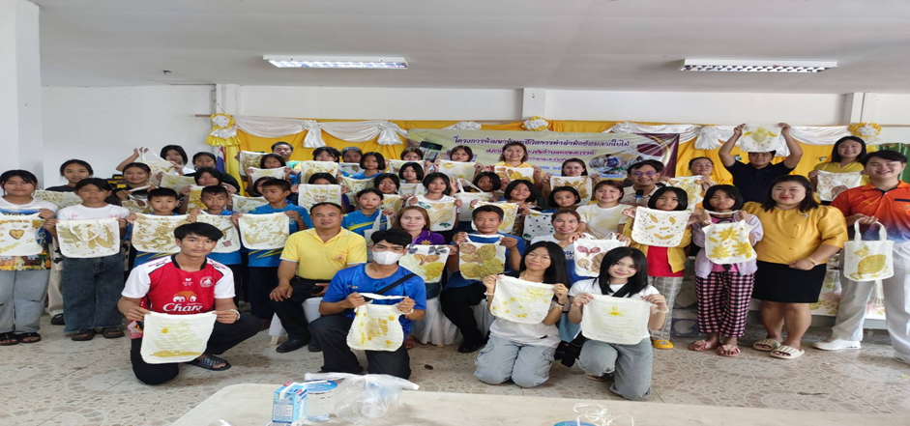
วันจันทร์ ที่25 มีนาคม พ.ศ.2567 เวลา 10.00 น.องค์การบริหารส่วนตำบลคอนสวรรค์ ได้จัดกิจกรรมโครงการพัฒนาทักษะ การทำผ้ามัดย้อมจากใบไม้ ประจำปีงบประมาณ พ.ศ.2567 ณ.ห้องประชุมองค์การบริหารส่วนตำบลคอนสวรรค์ เพื่อสร้างโอกาสให้เด็กและเยาวชนในวัยเรียนสามารถนำความรู้ไปปรับใช้ให้เป็นประโยชน์ต่อการดำรงชีวิตช่วยเหลือครอบครัวและส่งเสริมการพัฒนาชีวิตเด็กและเยาวชนสามารถนำความรู้มาเสริมเป็นอาชีพได้และใช้เวลาว่างให้เกิดประโยชน์จึงมีการสอน ทำกระเป๋ามัดย้อมจากใบไม้
